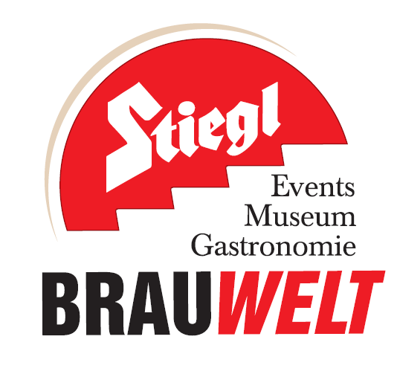
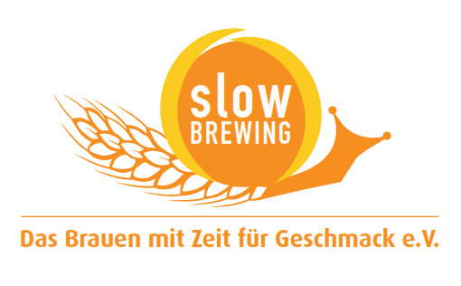
Presseinformation!

➲ Familien-Osterfest am 20. April ab 10:00 Uhr, Eintritt frei!
➲ Ostersonntag ist Familientag in der Stiegl-Brauwelt
➲ Spiel, Spaß und Spannung am Ostersonntag in der Stiegl-Brauwelt

Stiegl-Brauwelt lädt zum bunten Osterfest

Am Ostersonntag (20. April) findet in der Stiegl-Brauwelt ab 10:00 Uhr ein buntes Osterfest statt. Für Groß und Klein wird ein buntes Programm ganz im Zeichen von Ostern und Osterbräuchen geboten. Ein abwechslungsreiches Kinderprogramm mit Puppentheater, Eierfärben, Kinderschminken, Basteln uvm. sorgt für beste Stimmung bei den Kleinen. Mitmachen können alle Besucher auch beim „Eierpeck-Wettbewerb“. Mit dem härtesten Ei kann man sich ein Familienessen für fünf Personen in der Stiegl-Brauwelt „erpecken“. Natürlich ist auch der Osterhase in der Brauerei unterwegs, der bunt bemalte Ostereier gegen Schokoeier eintauscht. Neben der blühenden Osterdekoration werden die von den Kindern bemalten Eier den Stiegl-Osterstrauch schmücken. Das Sindri Puppentheater verzaubert mit seinem österlichen Märchenabenteuer „Kasperl und das verkleckste Osterei“ jeweils um 11:00, 13:00 und 15:00 Uhr. Die Veranstaltung findet bei jeder Witterung statt. Der Eintritt zum Osterfest ist kostenlos.

„Österlich“ aufgetischt
Österlich aufgetischt wird natürlich in der Gastronomie der Stiegl-Brauwelt. Je nach Lust und Laune kann man im einladenden Bräustüberl, in der heimeligen Paracelsusstube oder im historischen Maschinenhaus eine Pause einlegen und sich mit Bierspezialitäten und regionalen Schmankerln verwöhnen lassen. So werden am Ostersonntag und -montag geschmortes Osterlamm, gebackenes Kitz sowie eine gute Osterjause kredenzt. Bei gutem Wetter hat auch der herrliche Biergarten mit Blick auf das alte Sudhaus geöffnet.

Termin, Daten und Eintrittspreise
Ostersonntag in der Stiegl-Brauwelt
Sonntag, 20. April 2014 ab 10:00 Uhr
Eintritt frei! – das Fest findet bei jeder Witterung statt
Kostenloses Parken am Gelände der Stiegl-Brauwelt
Stiegl-Brauwelt | Bräuhausstraße 9 (Bus-Linie 1 & 10, Station „Bräuhausstraße“)
Nähere Informationen gibt’s unter www.brauwelt.at sowie telefonisch 0662-8387-1492

2014-03-31

Rückfragen richten Sie bitte an:

Stiegl-Pressestelle, Mag. Alexandra Picker-Rußwurm, c/o Hebenstreit & Picker PR GmbH
Tel. 0662-841187-0, E-Mail office@hebenstreit-picker.at

